首先贴出我的电脑的相关信息：

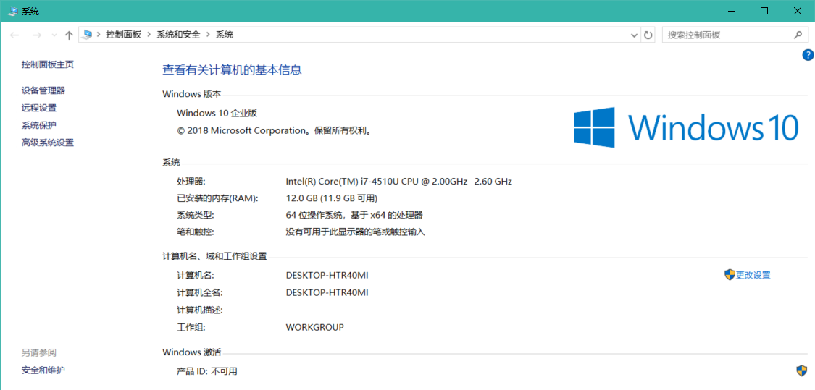

**1. VS2019安装**

1）首先下载Visual Studio Installer，选择社区版：[下载链接](https://visualstudio.microsoft.com/zh-hans/vs/)

2）双击打开安装程序，勾选使用C++的桌面开发，如有需要请注意更改安装目录。

**2. Qt安装**

1）首先去<http://download.qt.io/archive/qt/>下载qt安装程序，目前（2020.05.18）最新版本为5.14.2，选择qt-opensource-windows-x86-5.14.2.exe下载。

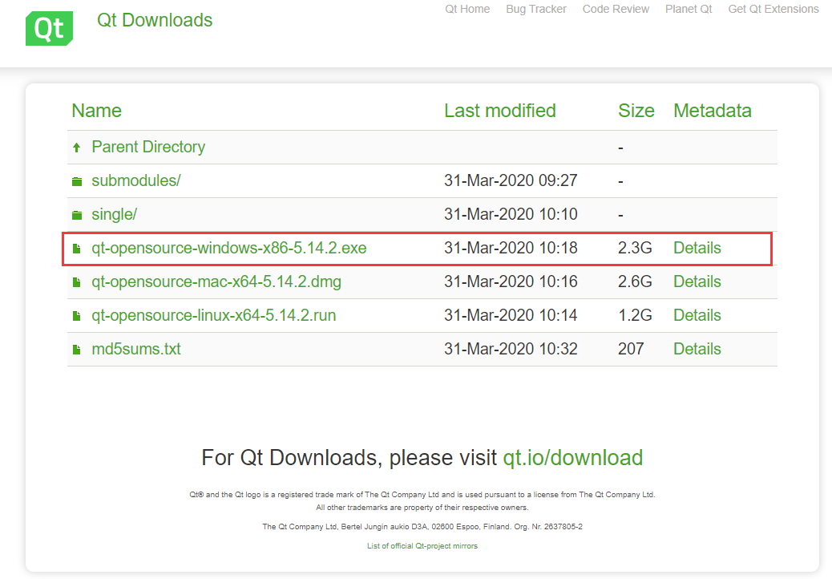

2）下载完成之后双击安装，其中安装组件勾选MSVC 2017 64-bit

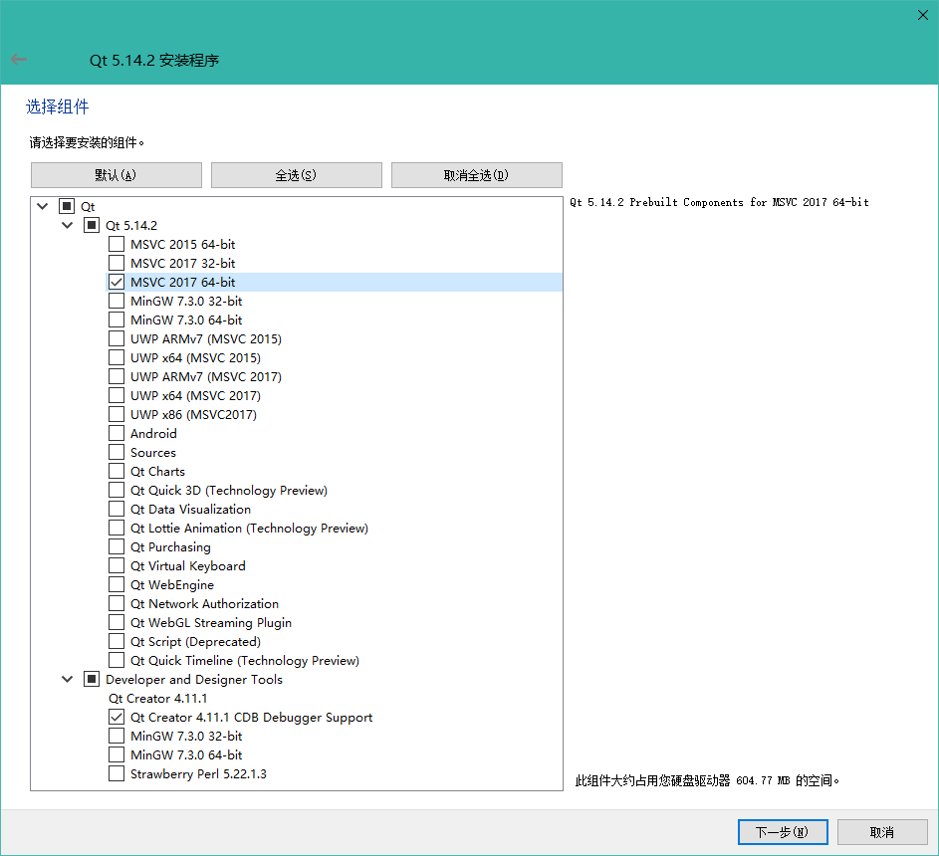

3）确认和添加环境变量

* 变量名：Path
* 变量值：I:\PCL_MSVC2019\Qt5.14.2\5.14.2\msvc2017_64\bin

**3. VS2019中添加Qt配置**

1）启动VS2019，如需登录，可跳过，并选择“继续但无需代码”来启动

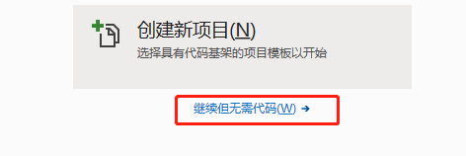

2）从菜单栏依次点击“扩展->管理扩展”，打开界面后，先点联机，在输入框搜索Qt，选择Qt Visual Studio Tools下载安装。

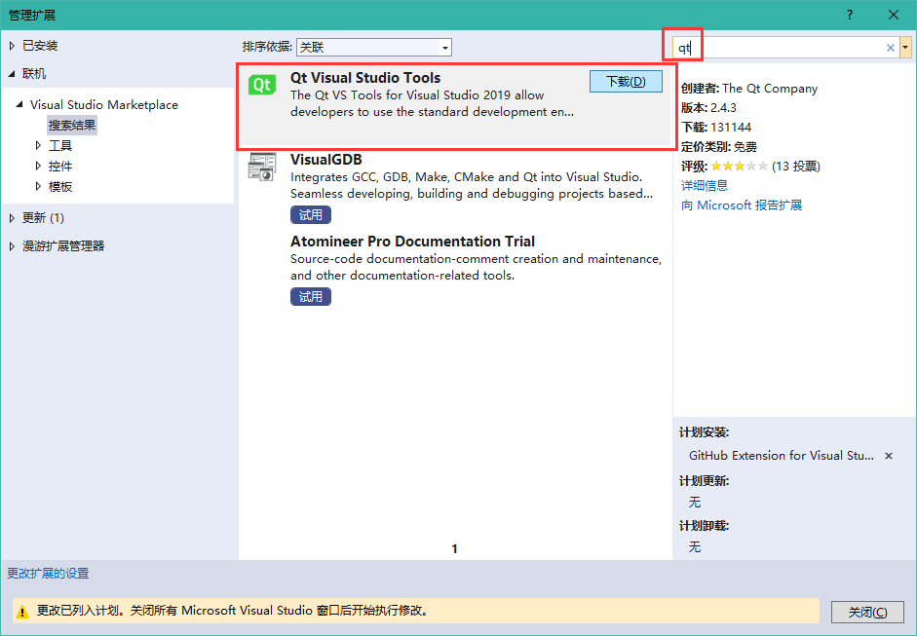

3）关闭VS2019并重新打开，期间会自动执行相关配置的设置。按照下图点开扩展中的Qt Options.

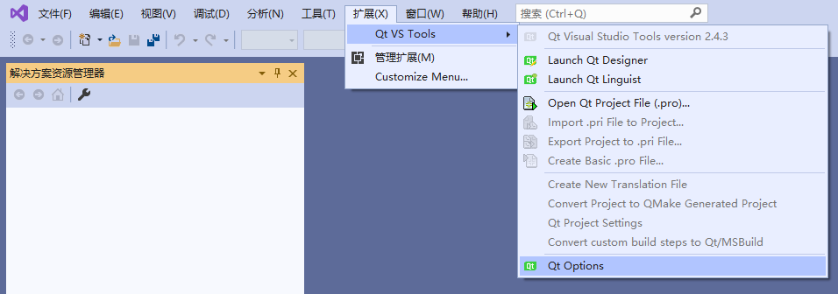

弹出下方界面后，按下图顺序点击添加，添加的是在第2节安装的Qt的msvc2017_64目录：

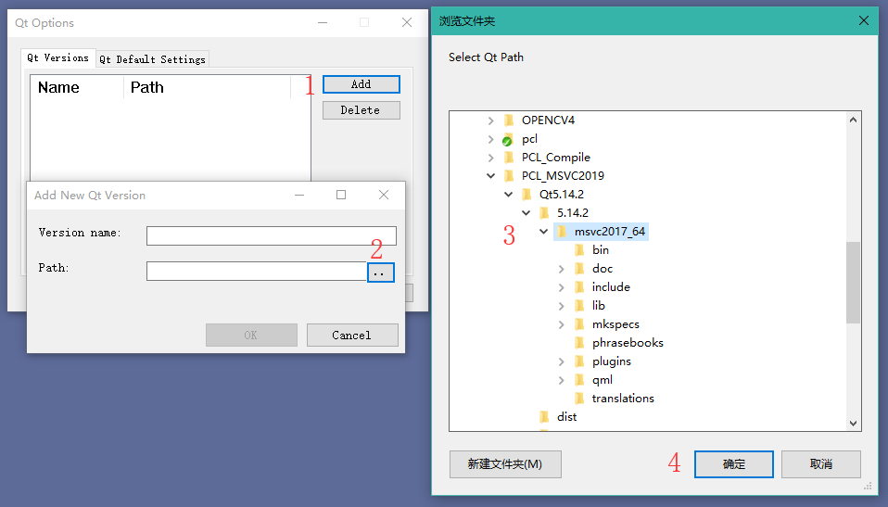

添加完成之后可以设置默认使用的编译器，OK保存。

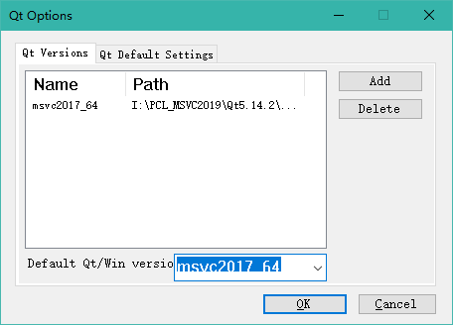

**4. VTK的编译安装**

1) 在<https://vtk.org/download/>下载8.2版的源码：

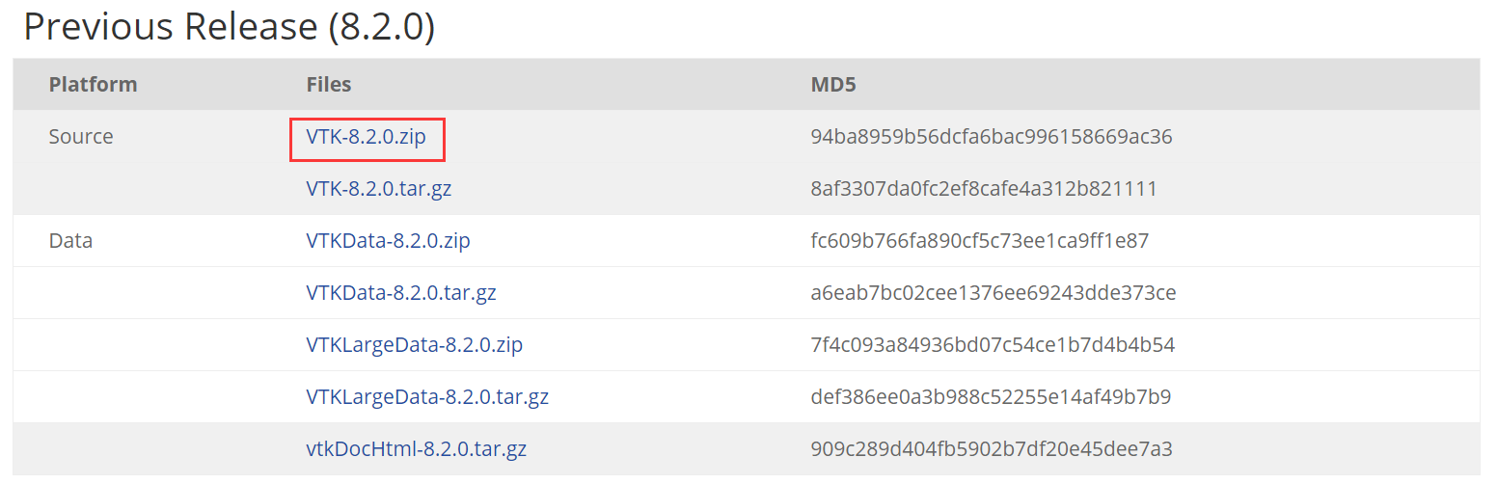

2）新建同级的source文件夹，build文件夹和msvc2019_46文件夹，将源码解压在source文件夹里

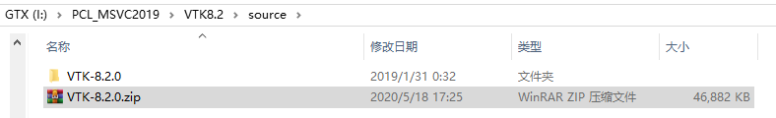

3）在cmake官网<https://cmake.org/download/>下载最新版的win版cmake

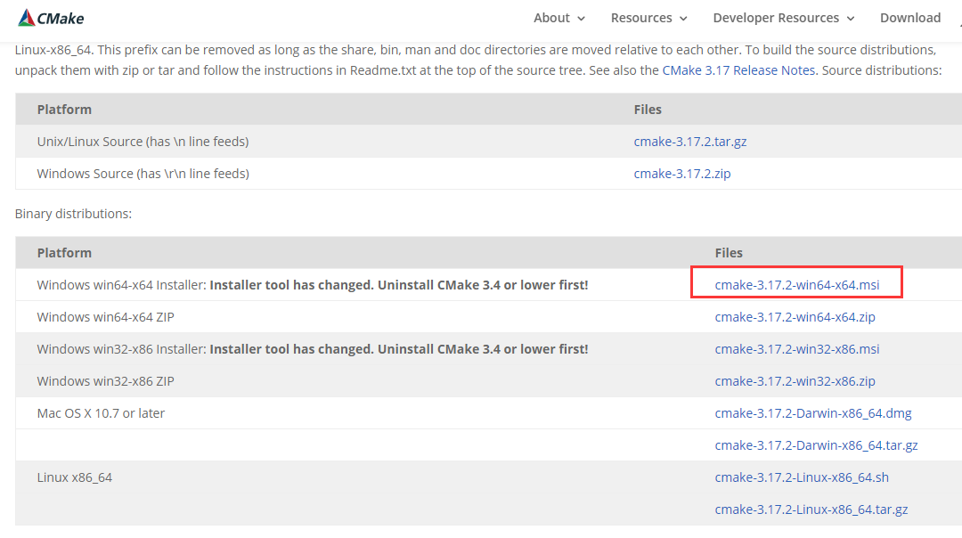

4）以管理员身份运行刚刚安装的cmake，设置源码路径和构建路径，点击Configure，选择VS2019，点击Finish开始构建

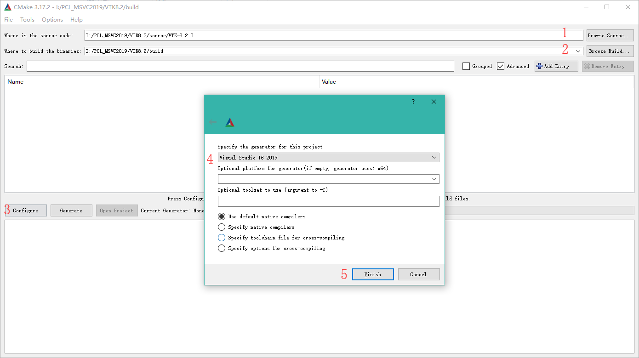

5）之后我们对下面的构建项进行修改：

* BUILD_SHARED_LIBS确认勾选了，这样才能生成dll和lib



* 和Qt相关的选择YES

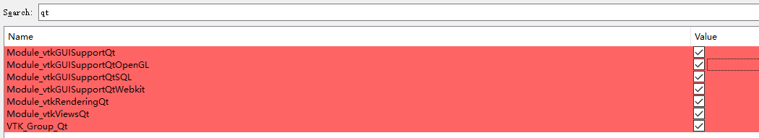

点击Configure之后确认Qt的相关文件夹选择正确：

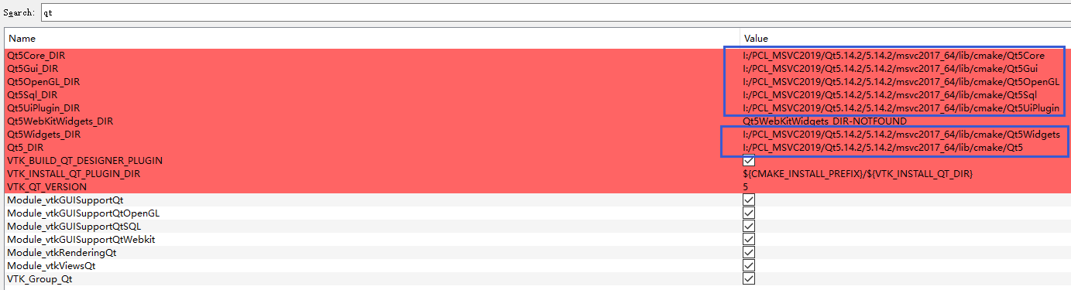

* CMAKE_INSTALL_PREFIX，更改默认的安装目录



* 增加CMAKE_DEBUG_POSTFIX，Debug版生成的链接库会在名字末尾加d以使和Release版的进行区分

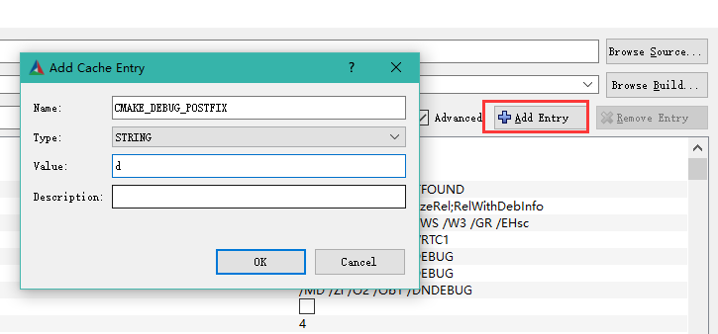

点击Configure，没有红色之后，点击Generate，之后点击Open Project用VS2019打开VTK配置项目。

6）打开VTK配置项目之后

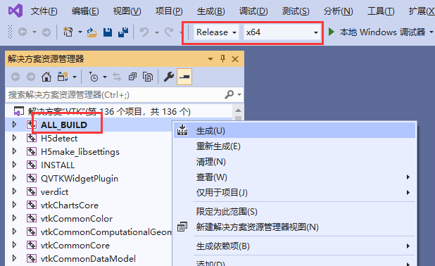

选择Release,x64，右键ALL_BUILD，点击生成，之后进入一定时间的编译生成。

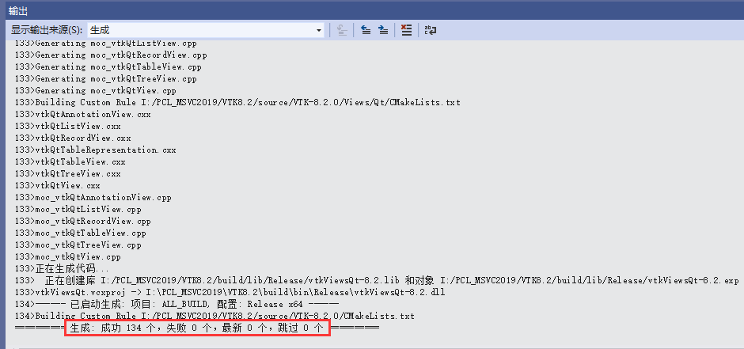

全部生成成功之后，右键Installl，仅生成Install

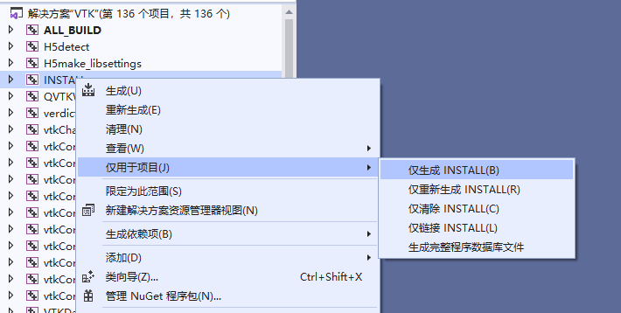

之后就成功安装在指定文件夹：

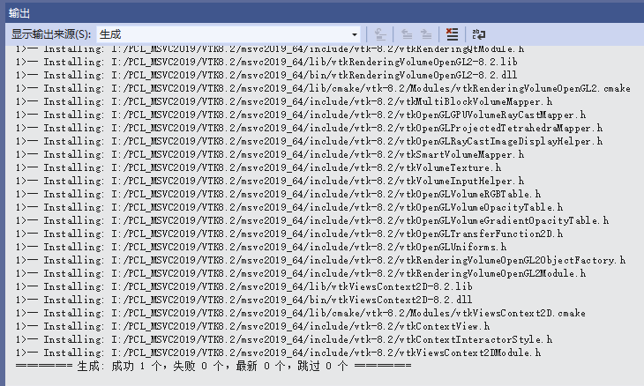

7）配置环境变量：

* 变量名：Path
* 变量值：I:\PCL_MSVC2019\VTK8.2\msvc2019_64\bin

**5. PCL安装**

首先进入PCL的[Release网址](https://github.com/PointCloudLibrary/pcl/releases)下载最新的AllInOne库，目前（2020.05.18）最新的版本为1.11.0，选择PCL-1.11.0-AllInOne-msvc2019-win64.exe下载。

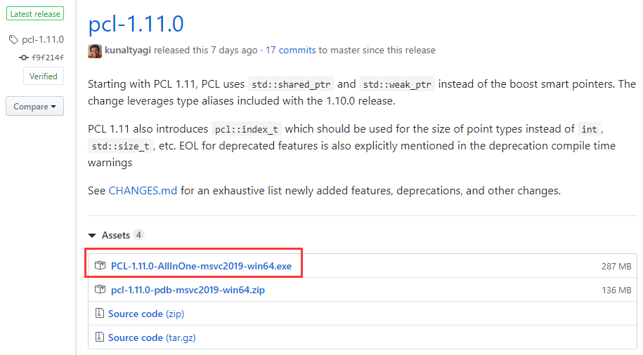

下载完成之后双击安装，注意其中的几个选择：

* 选择添加PCL的相关库到环境变量中：

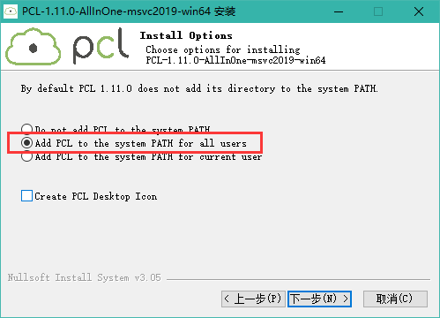

* 不勾选VTK，我们已经自行编译。

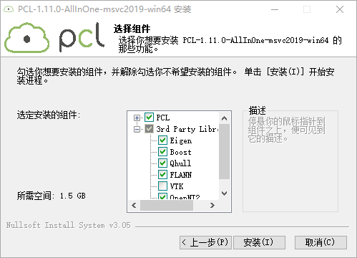

安装完成之后，我们在安装文件夹里可以如下的目录结构：

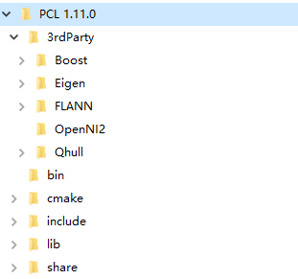

之后在环境变量中查看，确认我们已经将PCL添加到环境变量，即：

* 变量名：Path
* 变量值：I:\PCL_MSVC2019\PCL 1.11.0\bin

**6. Opencv4安装**

进入Opencv官网的Release网页，下载最新的Windows的可执行安装程序，目前（2020.05.18）最新的安装版本为4.3.0，如有需要更改解压地址。

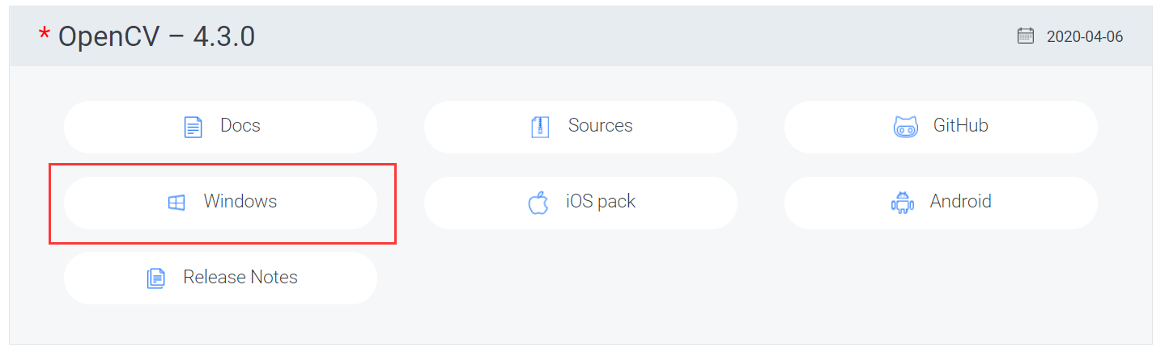

同样，需要添加如下的环境变量：

* 变量名：Path
* 变量值：I:\PCL_MSVC2019\opencv\build\x64\vc15\bin

**7. 安装测试**

通过此步骤验证我们上述环境配置是否正确，首先，检查环境变量是否都已经添加到全局Path变量里，即如下图所示：

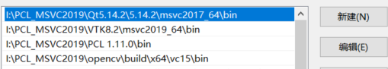

打开VS2019，选择“创建新项目”，选择“Qt GUI Application”，下一步

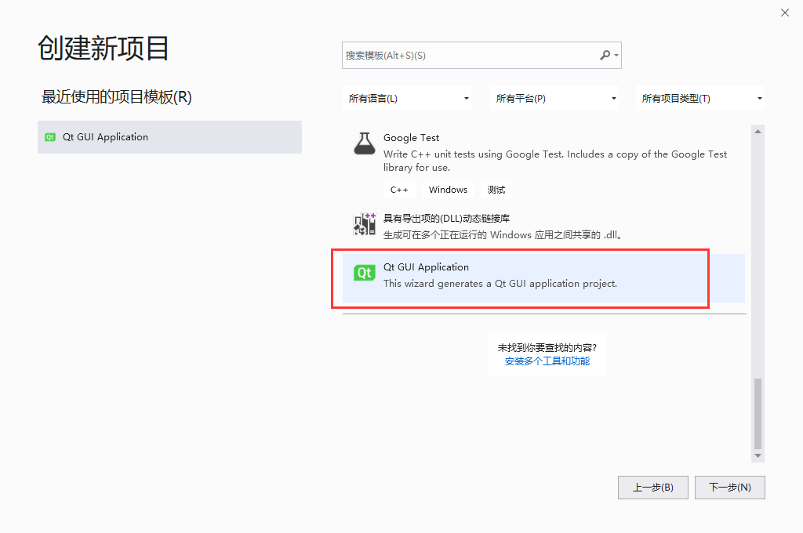

设定项目名称为“QvtkTest”，位置选择桌面，然后创建

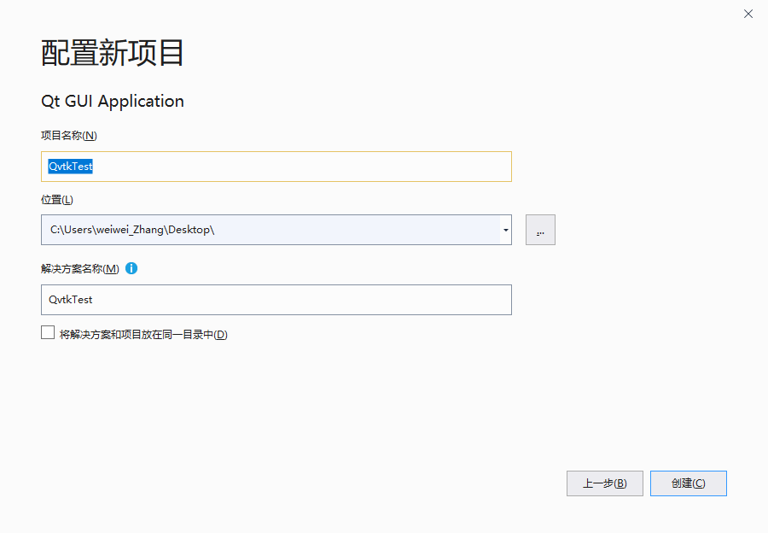

确认是否选择了下面3个模块

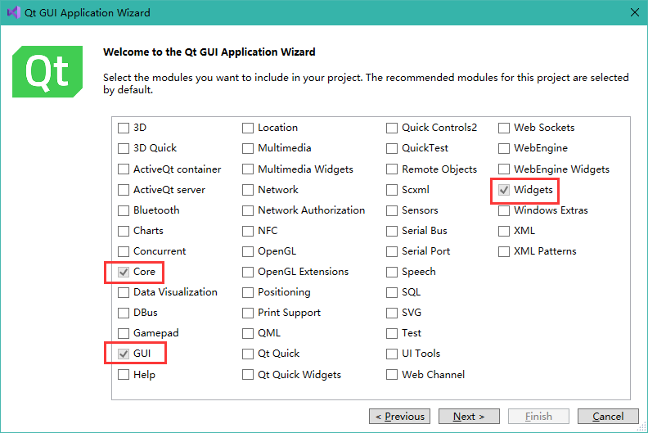

选择QWidget，点击Finish完成项目构建

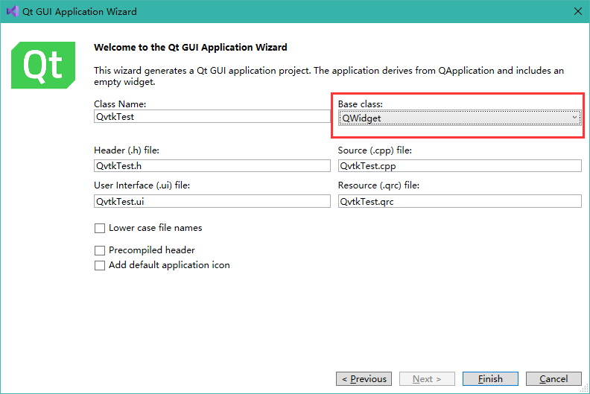

之后，构建了如下的项目，注意选择Release

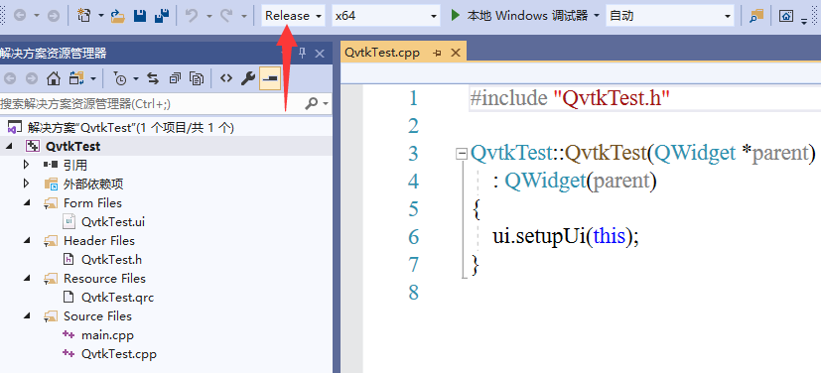

我们首先配置项目环境，点击下方的属性管理器

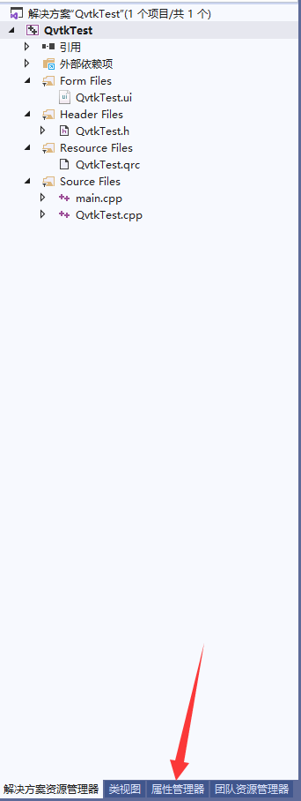

在Release 64下选择添加新项目属性表，命名为msvc2019_64

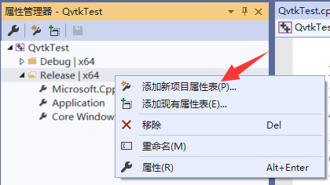

双击新构建的属性表

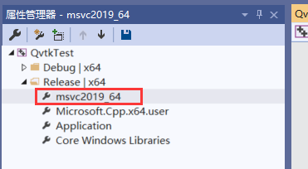

我们一共需要更改3个地方，分别是VC++目录下的包含目录和库目录，还有链接器下的输入

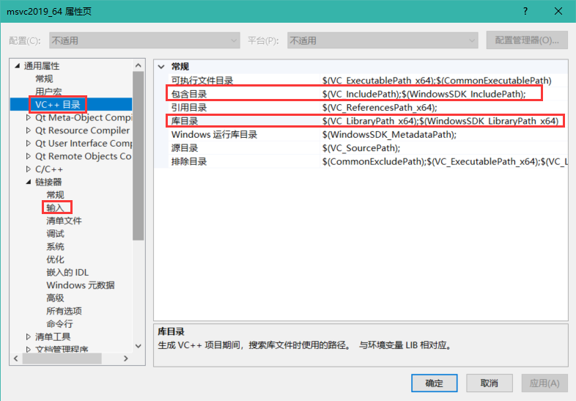

所做的更改如下：

* 包含目录，为各个库的include文件夹

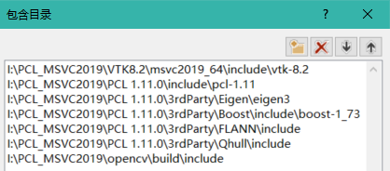

* 库目录，为各个库的lib文件夹

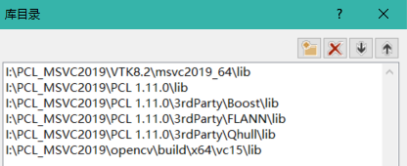

* 链接器输入，各个库的lib文件夹里的所有*.lib文件，这里将其列出：

vtkChartsCore-8.2.lib

vtkCommonColor-8.2.lib

vtkCommonComputationalGeometry-8.2.lib

vtkCommonCore-8.2.lib

vtkCommonDataModel-8.2.lib

vtkCommonExecutionModel-8.2.lib

vtkCommonMath-8.2.lib

vtkCommonMisc-8.2.lib

vtkCommonSystem-8.2.lib

vtkCommonTransforms-8.2.lib

vtkDICOMParser-8.2.lib

vtkDomainsChemistry-8.2.lib

vtkDomainsChemistryOpenGL2-8.2.lib

vtkdoubleconversion-8.2.lib

vtkexodusII-8.2.lib

vtkexpat-8.2.lib

vtkFiltersAMR-8.2.lib

vtkFiltersCore-8.2.lib

vtkFiltersExtraction-8.2.lib

vtkFiltersFlowPaths-8.2.lib

vtkFiltersGeneral-8.2.lib

vtkFiltersGeneric-8.2.lib

vtkFiltersGeometry-8.2.lib

vtkFiltersHybrid-8.2.lib

vtkFiltersHyperTree-8.2.lib

vtkFiltersImaging-8.2.lib

vtkFiltersModeling-8.2.lib

vtkFiltersParallel-8.2.lib

vtkFiltersParallelImaging-8.2.lib

vtkFiltersPoints-8.2.lib

vtkFiltersProgrammable-8.2.lib

vtkFiltersSelection-8.2.lib

vtkFiltersSMP-8.2.lib

vtkFiltersSources-8.2.lib

vtkFiltersStatistics-8.2.lib

vtkFiltersTexture-8.2.lib

vtkFiltersTopology-8.2.lib

vtkFiltersVerdict-8.2.lib

vtkfreetype-8.2.lib

vtkGeovisCore-8.2.lib

vtkgl2ps-8.2.lib

vtkglew-8.2.lib

vtkGUISupportQt-8.2.lib

vtkGUISupportQtOpenGL-8.2.lib

vtkGUISupportQtSQL-8.2.lib

vtkhdf5-8.2.lib

vtkhdf5_hl-8.2.lib

vtkImagingColor-8.2.lib

vtkImagingCore-8.2.lib

vtkImagingFourier-8.2.lib

vtkImagingGeneral-8.2.lib

vtkImagingHybrid-8.2.lib

vtkImagingMath-8.2.lib

vtkImagingMorphological-8.2.lib

vtkImagingSources-8.2.lib

vtkImagingStatistics-8.2.lib

vtkImagingStencil-8.2.lib

vtkInfovisCore-8.2.lib

vtkInfovisLayout-8.2.lib

vtkInteractionImage-8.2.lib

vtkInteractionStyle-8.2.lib

vtkInteractionWidgets-8.2.lib

vtkIOAMR-8.2.lib

vtkIOAsynchronous-8.2.lib

vtkIOCityGML-8.2.lib

vtkIOCore-8.2.lib

vtkIOEnSight-8.2.lib

vtkIOExodus-8.2.lib

vtkIOExport-8.2.lib

vtkIOExportOpenGL2-8.2.lib

vtkIOExportPDF-8.2.lib

vtkIOGeometry-8.2.lib

vtkIOImage-8.2.lib

vtkIOImport-8.2.lib

vtkIOInfovis-8.2.lib

vtkIOLegacy-8.2.lib

vtkIOLSDyna-8.2.lib

vtkIOMINC-8.2.lib

vtkIOMovie-8.2.lib

vtkIONetCDF-8.2.lib

vtkIOParallel-8.2.lib

vtkIOParallelXML-8.2.lib

vtkIOPLY-8.2.lib

vtkIOSegY-8.2.lib

vtkIOSQL-8.2.lib

vtkIOTecplotTable-8.2.lib

vtkIOVeraOut-8.2.lib

vtkIOVideo-8.2.lib

vtkIOXML-8.2.lib

vtkIOXMLParser-8.2.lib

vtkjpeg-8.2.lib

vtkjsoncpp-8.2.lib

vtklibharu-8.2.lib

vtklibxml2-8.2.lib

vtklz4-8.2.lib

vtklzma-8.2.lib

vtkmetaio-8.2.lib

vtkNetCDF-8.2.lib

vtkogg-8.2.lib

vtkParallelCore-8.2.lib

vtkpng-8.2.lib

vtkproj-8.2.lib

vtkpugixml-8.2.lib

vtkRenderingAnnotation-8.2.lib

vtkRenderingContext2D-8.2.lib

vtkRenderingContextOpenGL2-8.2.lib

vtkRenderingCore-8.2.lib

vtkRenderingFreeType-8.2.lib

vtkRenderingGL2PSOpenGL2-8.2.lib

vtkRenderingImage-8.2.lib

vtkRenderingLabel-8.2.lib

vtkRenderingLOD-8.2.lib

vtkRenderingOpenGL2-8.2.lib

vtkRenderingQt-8.2.lib

vtkRenderingVolume-8.2.lib

vtkRenderingVolumeOpenGL2-8.2.lib

vtksqlite-8.2.lib

vtksys-8.2.lib

vtktheora-8.2.lib

vtktiff-8.2.lib

vtkverdict-8.2.lib

vtkViewsContext2D-8.2.lib

vtkViewsCore-8.2.lib

vtkViewsInfovis-8.2.lib

vtkViewsQt-8.2.lib

vtkzlib-8.2.lib

pcl_common.lib

pcl_features.lib

pcl_filters.lib

pcl_io.lib

pcl_io_ply.lib

pcl_kdtree.lib

pcl_keypoints.lib

pcl_ml.lib

pcl_octree.lib

pcl_outofcore.lib

pcl_people.lib

pcl_recognition.lib

pcl_registration.lib

pcl_sample_consensus.lib

pcl_search.lib

pcl_segmentation.lib

pcl_stereo.lib

pcl_surface.lib

pcl_tracking.lib

pcl_visualization.lib

opencv_world430.lib

qhullcpp.lib

qhullstatic.lib

qhullstatic_r.lib

获取这些lib文件名有一个trick是可以用脚本批量获取，新建一个tree.bat文件，文件内容如下：

clipboard.png

之后双击这个文件，就会在LIST.TXT文件中列出指定文件夹里指定后缀的所有文件名。

环境配置完成之后，以后我们新建一个类似的项目，就可以直接将我们构建的项目属性文件msvc2019_64.props（在项目文件夹里）复制到新建的项目文件夹，并导入这个项目属性文件，就可以轻松完成环境配置。

我们回到解决方案资源管理器，双击QvtkTest.ui文件，将会用Qt Designer打开这个文件，我们在“Filter”里搜索关键词“Open”，之后将“OpenGL Widget”拉到中间的widget里，右键对象查看器里的QOpenGLWidget，点击“提升为”

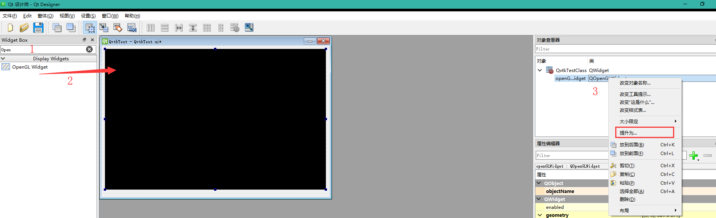

更改“提升的类名称”和“头文件”，选中全局包含，之后选择添加，再点击提升

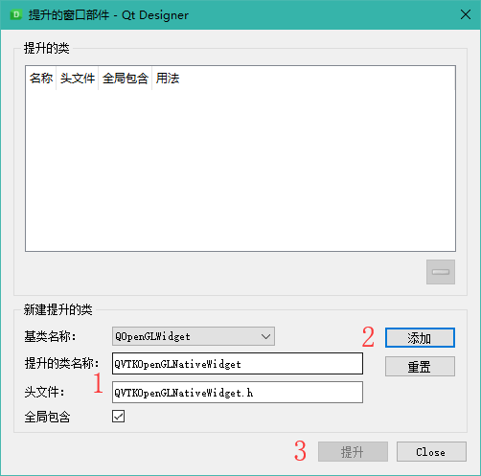

在对象查看器中检测类是否更改，并且注意我们的widget的名称是openGLWidget，之后保存关闭回到VS2019.

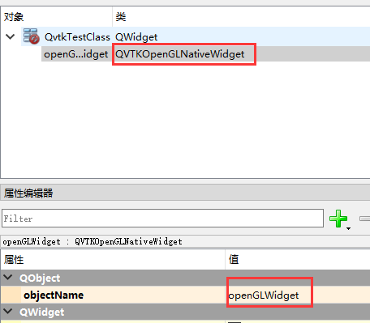

将QvtkTest.h更改为如下内容：

#pragma once

#include <pcl/common/common_headers.h>

#include <pcl/point_cloud.h>

#include <pcl/point_types.h>

#include <pcl/visualization/common/common.h>

#include <pcl/visualization/pcl_visualizer.h>

#include <vtkGenericOpenGLRenderWindow.h>

#include <QtWidgets/QWidget>

#include "ui_QvtkTest.h"

class QvtkTest : public QWidget {

Q_OBJECT

public:

QvtkTest(QWidget *parent = Q_NULLPTR);

protected:

boost::shared_ptr<pcl::visualization::PCLVisualizer> viewer;

private:

Ui::QvtkTestClass ui;

void initialVtkWidget();

};

将QvtkTest.cpp更改为如下内容：

#include "QvtkTest.h"

QvtkTest::QvtkTest(QWidget *parent) : QWidget(parent) {

ui.setupUi(this);

initialVtkWidget();

// Create example point cloud

pcl::PointCloud<pcl::PointXYZRGB>::Ptr point_cloud_ptr(

new pcl::PointCloud<pcl::PointXYZRGB>);

std::uint8_t r(255), g(15), b(15);

for (float z(-1.0); z <= 1.0; z += 0.05) {

for (float angle(0.0); angle <= 360.0; angle += 5.0) {

pcl::PointXYZRGB point;

point.x = 0.5 * std::cos(pcl::deg2rad(angle));

point.y = sinf(pcl::deg2rad(angle));

point.z = z;

std::uint32_t rgb =

(static_cast<std::uint32_t>(r) << 16 |

static_cast<std::uint32_t>(g) << 8 | static_cast<std::uint32_t>(b));

point.rgb = *reinterpret_cast<float *>(&rgb);

point_cloud_ptr->points.push_back(point);

}

if (z < 0.0) {

r -= 12;

g += 12;

} else {

g -= 12;

b += 12;

}

}

point_cloud_ptr->width = (int)point_cloud_ptr->points.size();

point_cloud_ptr->height = 1;

// Show point cloud in viewer

viewer->setBackgroundColor(0, 0, 0);

pcl::visualization::PointCloudColorHandlerRGBField<pcl::PointXYZRGB> rgb(

point_cloud_ptr);

viewer->addPointCloud<pcl::PointXYZRGB>(point_cloud_ptr, rgb, "sample cloud");

viewer->setPointCloudRenderingProperties(

pcl::visualization::PCL_VISUALIZER_POINT_SIZE, 3, "sample cloud");

viewer->addCoordinateSystem(1.0);

viewer->initCameraParameters();

ui.openGLWidget->update();

}

void QvtkTest::initialVtkWidget() {

viewer.reset(new pcl::visualization::PCLVisualizer("viewer", false));

vtkNew<vtkGenericOpenGLRenderWindow> window;

window->AddRenderer(viewer->getRendererCollection()->GetFirstRenderer());

ui.openGLWidget->SetRenderWindow(window.Get());

viewer->setupInteractor(ui.openGLWidget->GetInteractor(),

ui.openGLWidget->GetRenderWindow());

ui.openGLWidget->update();

}

运行项目，我们将会看到创建的点云：

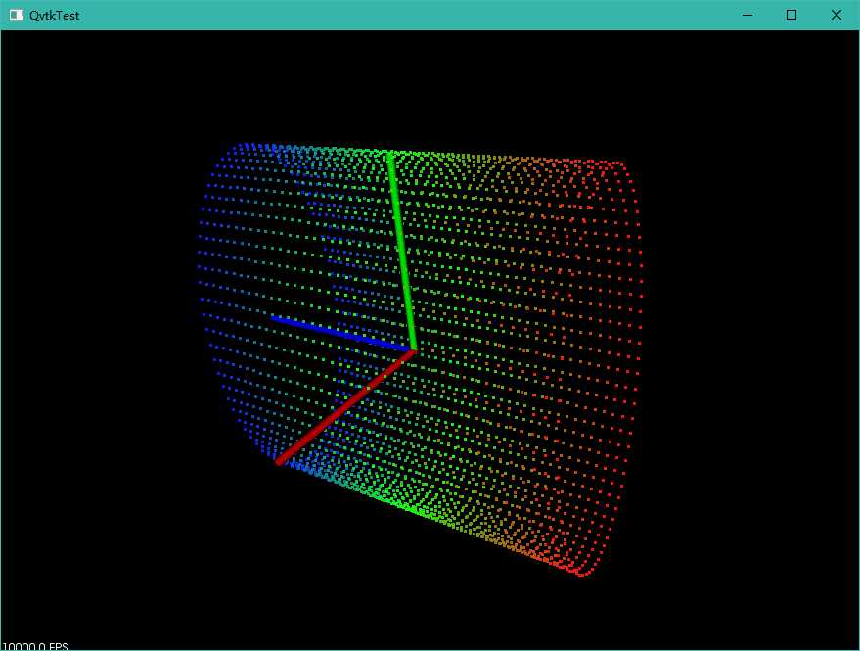

至此，环境搭建完成。